Lp. |  | Nr. inwentarzowy | Autor  Tytuł — tom — rocznik | Rok wydania  Wydawca
1 | 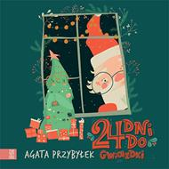 | 7281 | Przybyłek, Agata  24 dni do Gwiazdki / | copyright 2022.  Wydawnictwo Zygzaki,
2 | 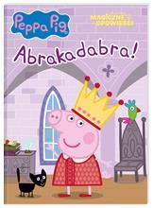 | 7282 | Abrakadabra! / | [2022].  Media Service Zawada sp. z o.o.,
3 |  | 7283 | Rak, Aleksandra  Bieszczadzka kolęda / | 2022.  Dragon,
4 | 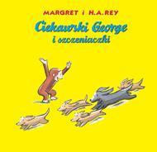 | 7284 | Ciekawski George i szczeniaczki / | 2022.  Wydawnictwo Modo,
5 |  | 7285 | Roberts, Nora  Cybil / | copyright 2022.  Harper Collins,
6 |  | 7286 | Kava, Alex  Czarny piątek / | 2022.  HarperCollins,
7 |  | 7287 | Leszkowicz-Zaluska, Dagmara  Czas wyboru / | © 2022.  Słowne,
8 |  | 7288 | Gołębiewska, Ilona  Czekam na ciebie / | 2022.  Muza,
9 |  | 7289 | Olejnik, Agnieszka  Dużo miłości / | 2022.  Filia,
10 |  | 7290 | Szarańska, Joanna  Dziś zanucę ci kolędę / | 2022.  Czwarta Strona,
11 |  | 7291 | Woźniak, Marcel  Egzekutor / | 2022.  Filia,
12 | 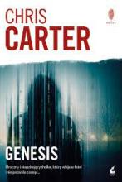 | 7292 | Carter, Chris  Genesis / | 2022.  Wydawnictwo Sonia Draga,
13 | 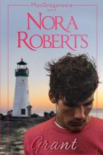 | 7293 | Roberts, Nora  Grant / | © 2022.  Harper Collins,
14 |  | 7294 | Langner, Anna  Grudzień drugich szans / | 2022.  Wydawnictwo Kobiece,
15 | 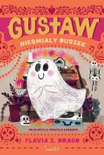 | 7295 | Drago, Flavia Z.  Gustaw, nieśmiały duszek / | copyright 2022.  Świetlik,
16 | 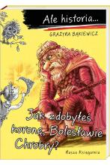 | 7296 | Bąkiewicz, Grażyna  Jak zdobyłeś koronę, Bolesławie Chrobry? / | 2022.  Nasza Księgarnia,
17 |  | 7297 | Preston, Natasha  Jakiej śmierci najbardziej się boisz / | 2022.  Feeria,
18 |  | 7298 | Margielewski, Marcin  Kłamstwa arabskich szejków / | 2022.  Prószyński i S-ka,
19 | 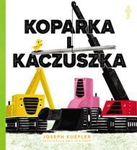 | 7299 | Kuefler, Joseph  Koparka i kaczuszka / | 2022.  Wydawnictwo Frajda,
20 |  | 7300 | Armentrout, Jennifer L.  Korona ze złoconych kości / | 2022.  You&Ya,
21 |  | 7301 | Steel, Danielle  Księżna / | 2022.  Luna,
22 | 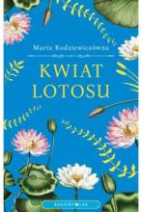 | 7302 | Rodziewiczówna, Maria  Kwiat lotosu / | 2022.  Bukowy Las,
23 |  | 7303 | McKain, Kelly  Niezwykłe przebranie / | [2022].  Ameet Sp. z o.o.,
24 | 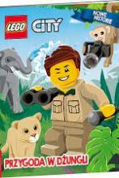 | 7304 | Pruett, Joshua  Przygoda w dżungli / | [2022].  Ameet Sp. z o.o.,
25 | 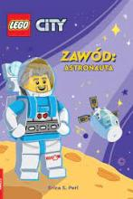 | 7305 | Perl, Erica S.  Zawód : | [2022].  Ameet,
26 | 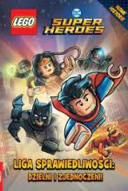 | 7306 | Madden, Philip  Liga Sprawiedliwości : | [2022].  Ameet Sp. z o.o.,
27 | 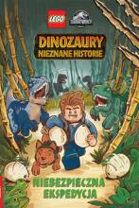 | 7307 | Behling, Steve  Niebezpieczna ekspedycja / | [2022].  Ameet Sp. z o.o.,
28 | 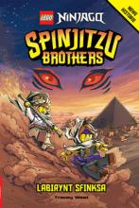 | 7308 | West, Tracey  Labirynt Sfinksa / | [2022].  Ameet Sp. z o.o.,
29 |  | 7309 | Gorzka, Mieczysław  Lilie / | copyright 2022.  Skarpa Warszawska,
30 |  | 7310 | Paszyńska, Maria  Listy do Gestapo | copyright 2022.  Książnica,
31 | 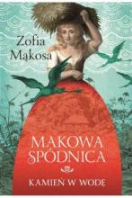 | 7311 | Mąkosa, Zofia  Siostry / | © 2022.  Książnica,
32 |  | 7312 | Lis, Agnieszka  Marcepanowa miłość / | copyright 2022.  Czwarta Strona,
33 |  | 7313 | Czornyj, Maksymilian  Mengele / | 2022.  Filia,
34 | 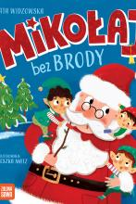 | 7314 | Widzowska, Agata  Mikołaj bez brody / | 2022.  Zielona Sowa,
35 |  | 7315 | Milli, Dorota  Miłość w blasku kominka / | 2022.  Filia,
36 | 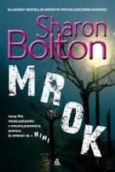 | 7316 | Bolton, S. J.  Mrok / | 2021.  Amber,
37 |  | 7317 | Knedler, Magdalena  Narzeczona z powstania / | © 2022.  Mando,
38 | 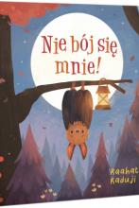 | 7318 | Kaduji, Raahat  Nie bój się mnie! / | copyright 2022.  Wydawnictwo Amber,
39 | 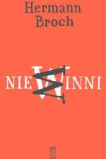 | 7319 | Broch, Hermann  Niewinni : | 2022.  PIW,
40 |  | 7320 | Czykierda-Grabowska, Agata  Oddaj to nocy / | 2022.  Zwierciadło,
41 | 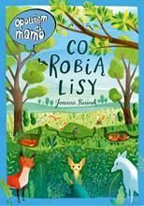 | 7321 | Rusinek, Joanna  Co robią lisy / | 2022.  Nasza Księgarnia,
42 | 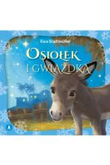 | 7322 | Stadtmüller, Ewa  Osiołek i gwiazdka / | [2022].  Księgarnia Wydawnictwo Skrzat Stanisław Porębski,
43 | 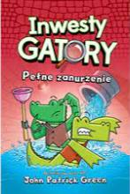 | 7323 | Green, John Patrick  InwestyGatory : | 2022.  Jaguar,
44 | 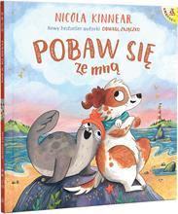 | 7324 | Kinnear, Nicola  Pobaw się ze mną / | 2022.  Amber,
45 |  | 7325 | Świętek, Edyta  Pociąg do życia / | 2022.  Skarpa Warszawska,
46 |  | 7326 | Rogoziński, Alek  Pod Czerwonym Aniołem / | copyright 2022.  Skarpa Warszawska,
47 |  | 7327 | Steel, Danielle  Podejrzani / | 2022.  Wydawnictwo Luna,
48 | 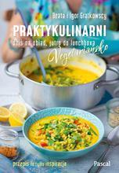 | 7328 | Grątkowska, Beata  Praktykulinarni vegetariańsko : | 2022.  Wydawnictwo Pascal,
49 |  | 7329 | Wakefield, Tess  Purpurowe serca / | 2022.  Wydawnictwo Filia,
50 | 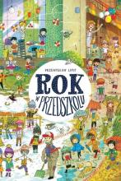 | 7330 | Liput, Przemysław  Rok w przedszkolu / | [2022].  Nasza Księgarnia,
51 | 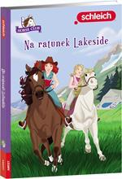 | 7331 | Kühn, Friederike  Na ratunek Lakeside / | ©2022.  AMEET Sp. z o.o.,
52 | 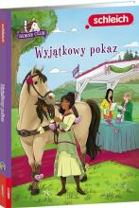 | 7332 | Walden, Emma  Wyjątkowy pokaz / | [2022].  Ameet Sp. z o.o.,
53 | 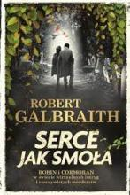 | 7333 | Rowling, J. K.  Serce jak smoła / | copyright 2022.  Wydawnictwo Dolnośląskie - Publicat. Oddział,
54 | 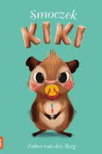 | 7334 | Berg, Esther van den  Smoczek Kiki / | copyright 2022.  Zielona Sowa,
55 | 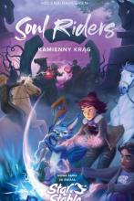 | 7335 | Dahlgren, Helena  Kamienny Krąg/ | 2022  Znak emotikon,
56 | 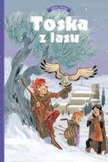 | 7336 | Radice, Teresa  Spiski, ucieczki, tajemnice i porwania / | © 2022.  Story House Egmont sp. z o.o.,
57 |  | 7337 | Palmer, Diana  Szczęśliwa gwiazda / | © 2022.  HarperCollins Polska sp. z o.o.,
58 | 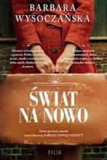 | 7338 | Wysoczańska, Barbara  Świat na nowo / | 2022  Filia,
59 | 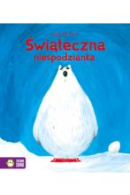 | 7339 | De Pieri, Erika  Świąteczna niespodzianka / | 2022.  Zielona Sowa,
60 |  | 7340 | Bayliss, Jenny  Świąteczna szansa na miłość / | copyright 2022.  Słowne,
61 | 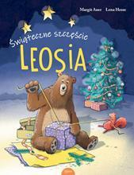 | 7341 | Auer, Margit  Świąteczne szczęście Leosia / | copyright 2022.  Edra Urban & Partner,
62 |  | 7342 | Wilczyńska, Karolina  Święta do wynajęcia / | 2022.  Czwarta Strona,
63 | 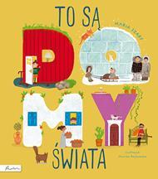 | 7343 | Szarf, Maria  To są domy świata / | © 2022.  Papilon,
64 | 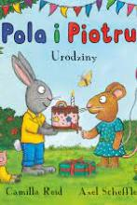 | 7344 | Reid, Camilla  Urodziny / | 2022.  Wilga,
65 | 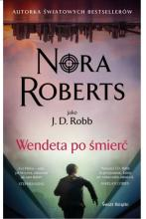 | 7345 | Roberts, Nora  Wendeta po śmierć / | 2022.  Wydawnictwo Świat Książki,
66 | 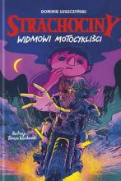 | 7346 | Łuszczyński, Dominik  Widmowi motocykliści / | copyright 2022.  Mamania,
67 | 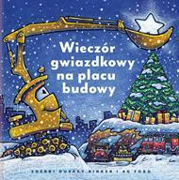 | 7347 | Rinker, Sherri Duskey  Wieczór gwiazdkowy na placu budowy : | 2022.  Nasza Księgarnia,
68 | 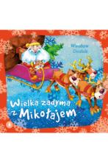 | 7348 | Drabik, Wiesław  Wielka zadyma z Mikołajem / | [2022].  Księgarnia Wydawnictwo Skrzat Stanisław Porębski,
69 |  | 7349 | Banach, Iwona  Wigilia ze skutkiem śmiertelnym / | copyright 2022.  Skarpa Warszawska,
70 |  | 7350 | Tucker, K. A.  Wild at Heart = | 2022.  FILIA,
71 | 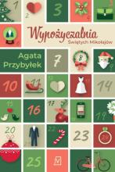 | 7351 | Przybyłek, Agata  Wypożyczalnia Świętych Mikołajów / | 2022.  Czwarta Strona,
72 |  | 7352 | Hannah, Kristin  Wyśnione szczęście / | 2022.  Świat Książki,
73 | 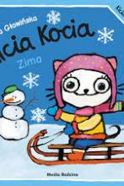 | 7353 | Głowińska, Anita  Zima / | 2022.  Media Rodzina,
74 |  | 7354 | Glica, Dorota  Znajdę cię córeczko / | 2022.  Filia,
75 | 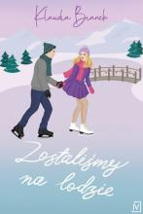 | 7355 | Bianek, Klaudia  Zostaliśmy na lodzie / | 2022.  Czwarta Strona,
76 | 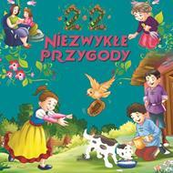 | 7356 | 22 niezwykłe przygody / | 2022.  Arystoteles,
77 | 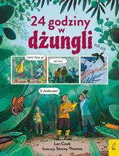 | 7357 | Cook, Lan  24 godziny w dżungli / | 2022.  Wilga,
78 | 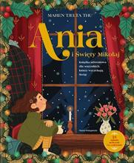 | 7358 | Tjelta Thu, Maren  Ania i Święty Mikołaj : | 2022.  Nasza Księgarnia,
79 | 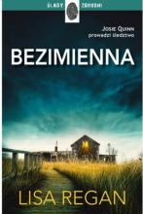 | 7359 | Regan, Lisa  Bezimienna / | 2022.  Wydawnictwo Dolnośląskie,
80 | 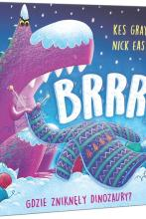 | 7360 | Gray, Kes  Brrr! Gdzie zniknęły dinozaury? / | 2022.  Amber,
81 | 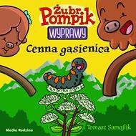 | 7361 | Samojlik, Tomasz  Cenna gąsienica / | copyright 2022.  Media Rodzina,
82 | 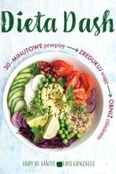 | 7362 | Dieta DASH : | copyright 2022.  Słowne,
83 | 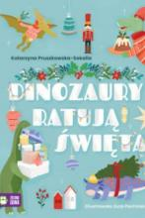 | 7363 | Pruszkowska-Sokalla, Katarzyna  Dinozaury ratują święta / | copyright 2022.  Zielona Sowa,
84 | 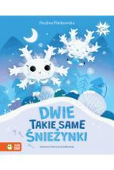 | 7364 | Płatkowska, Paulina  Dwie takie same śnieżynki / | 2022.  Zielona Sowa,
85 |  | 7365 | Płatkowska, Paulina  Dziadek do orzechów / | © copyright 2022.  Zielona Sowa,
86 | 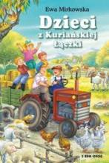 | 7366 | Mirkowska, Ewa  Dzieci z Kuriańskiej Łączki / | [2019].  Siedmioróg,
87 | 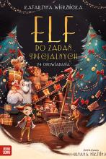 | 7367 | Wierzbicka, Katarzyna  Elf do zadań specjalnych : | copyright 2022.  Wydawnictwo Zielona Sowa,
88 | 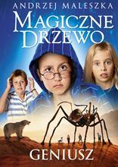 | 7368 | Maleszka, Andrzej  Geniusz / | 2022.  Znak Emotikon,
89 | 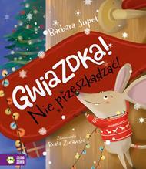 | 7369 | Supeł, Barbara  Gwiazdka! : | copyright 2022.  Zielona Sowa,
90 |  | 7370 | Litchfield, David  Gwiazdka Miko / | copyright 2022.  Zielona Sowa,
91 | 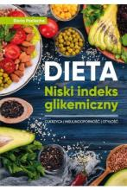 | 7371 | Pociecha, Daria  Jadłospisy : | 2022  Wydawnictwo SBM Sp. z o.o.,
92 | 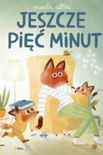 | 7372 | Altés, Marta  Jeszcze pięć minut / | 2022.  Tako,
93 | 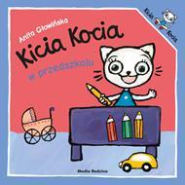 | 7373 | Głowińska, Anita  Kicia Kocia w przedszkolu / | 2022.  Media Rodzina,
94 |  | 7374 | Bonda, Katarzyna  Kobieta w walizce / | 2022.  Muza,
95 |  | 7375 | Killeen, Matt  Niesamowita sztuczka / | [2022].  Ameet Sp. z o.o.,
96 | 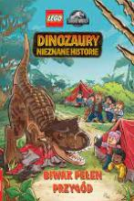 | 7376 | Hamilton, Richard Ashley  Biwak pełen przygód / | [2022].  Ameet Sp. z o.o.,
97 |  | 7377 | Rodziewiczówna, Maria  Między ustami a brzegiem pucharu | 2022.  Bukowy Las,
98 |  | 7378 | Moreland, Melanie  Moja Grace / | copyright 2022.  Editiored,
99 | 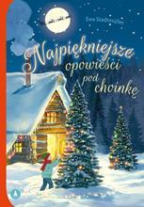 | 7379 | Stadtmüller, Ewa  Najpiękniejsze opowieści pod choinkę / | copyright 2022.  Wydawnictwo Skrzat,
100 | 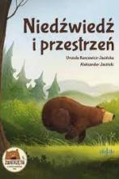 | 7380 | Kuncewicz-Jasińska, Urszula  Niedźwiedź i przestrzeń / | 2022.  Alulalu,
101 |  | 7381 | Wolf, Anna  Oblicze gangstera / | 2022.  Akurat,
102 | 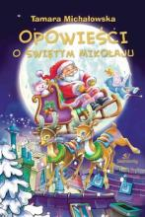 | 7382 | Michałowska, Tamara  Opowieści o Świętym Mikołaju | 2022 .  Siedmioróg ,
103 | 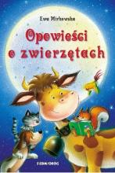 | 7383 | Mirkowska, Ewa  Opowieści o zwierzętach / | 2020.  Siedmioróg,
104 |  | 7384 | Gąsiorowska, Dorota  Opowieść starego lustra / | 2022.  Znak Litera Nova - Społeczny Instytut Wydawniczy Znak,
105 |  | 7385 | Jax, Joanna  Exodus / | copyright 2022.  Skarpa Warszawska,
106 | 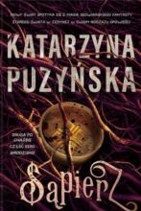 | 7386 | Puzyńska, Katarzyna  Sąpierz / | 2022.  Prószyński i S-ka,
107 |  | 7387 | Pruss, Waldemar  Strażak : | 2022.  Muza,
108 | 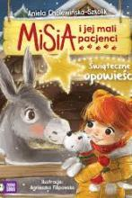 | 7388 | Cholewińska-Szkolik, Aniela  Świąteczne opowieści / | copyright 2022.  Zielona Sowa,
109 | 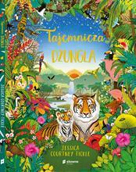 | 7389 | Courtney - Tickle, Jessica.  Tajemnicza dżungla / | copyright 2022.  Słowne Młode - Burda Media Polska,
110 |  | 7390 | Witkiewicz, Magdalena  Telefon od Mikołaja / | 2022.  Flow Wydawnictwo,
111 | 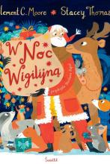 | 7391 | Moore, Clement C.  W Noc Wigilijną / | 2022.  Świetlik ,
112 | 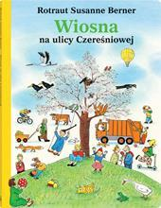 | 7392 | Berner, Rotraut Susanne  Wiosna na ulicy Czereśniowej / | © 2012.  Wydawnictwo Dwie Siostry,
113 |  | 7393 | Mróz, Remigiusz  Z pierwszej piłki / | 2022.  Filia,
114 |  | 7394 | Kordel, Magdalena  Zagubiony Anioł / | 2022.  Znak,
115 | 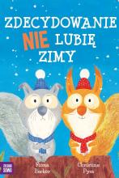 | 7395 | Barker, Fiona  Zdecydowanie nie lubię zimy / | 2022.  Zielona Sowa,
116 | 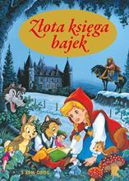 | 7396 | Michałowska, Aleksandra  Złota księga bajek / | [2021].  Siedmioróg,
117 | 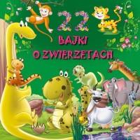 | 7397 | 22 bajki o zwierzętach / | 2022.  Arystoteles,
118 | 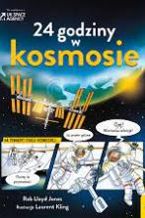 | 7398 | Jones, Rob Lloyd  24 godziny w kosmosie / | 2022.  Wilga,
119 |  | 7399 | Świst, Paulina  Anyway / | 2022.  Wydawnictwo Akurat,
120 | 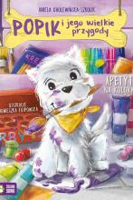 | 7400 | Cholewińska-Szkolik, Aniela  Apetyt na kolory / | copyright 2022.  Wydawnictwo Zielona Sowa,
121 | 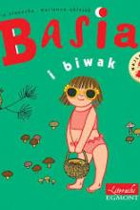 | 7401 | Stanecka, Zofia  Basia i biwak / | © 2020.  Harperkids,
122 | 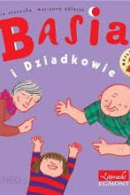 | 7402 | Stanecka, Zofia  Basia i dziadkowie / | © 2020.  Harperkids,
123 | 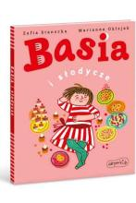 | 7403 | Stanecka, Zofia  Basia i słodycze / | © 2020.  Harperkids,
124 | 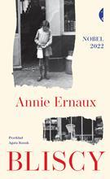 | 7404 | Ernaux, Annie  Bliscy / | 2022.  Wydawnictwo Czarne,
125 | 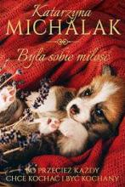 | 7405 | Michalak, Katarzyna  Była sobie miłość / | 2022.  Społeczny Instytut Wydawniczy Znak,
126 |  | 7406 | Zyśk, Anna  Comfort food po polsku / | 2022.  Pascal,
127 | 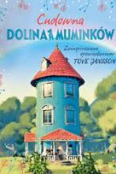 | 7407 | Cudowna Dolina Muminków / | 2022.  Wydawnictwo Znak Emotikon,
128 | 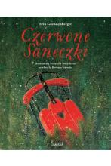 | 7408 | Guendelsberger, Erin  Czerwone saneczki / | 2022.  Świetlik,
129 | 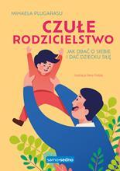 | 7409 | Plugarasu, Mihaela  Czułe rodzicielstwo : | 2022.  Samo Sedno,
130 | 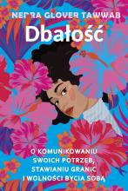 | 7410 | Tawwab, Nedra Glover  Dbałość : | 2022.  Muza,
131 | 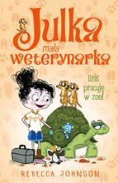 | 7411 | Johnson, Rebecca  Dziś pracuję w zoo! / | copyright 2022.  Wydawnictwo Tandem - Heraclon International,
132 | 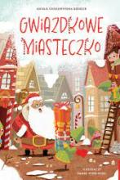 | 7412 | Cholewińska-Szkolik, Aniela  Gwiazdkowe Miasteczko / | 2022.  Wilga,
133 |  | 7413 | Ben-Shahar, Tal  Jak się cieszyć życiem : | 2022.  Zwierciadło,
134 | 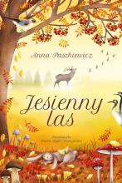 | 7414 | Jesienny las / | 2022.  Grupa Wydawnicza Foksal Sp. z o.o.,
135 | 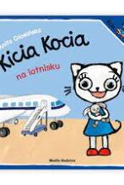 | 7415 | Głowińska, Anita  Kicia Kocia na lotnisku / | copyright 2022.  Media Rodzina,
136 | 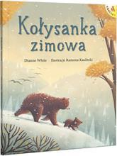 | 7416 | White, Dianne  Kołysanka zimowa / | 2022.  Wydawnictwo Amber Sp. z o.o.,
137 | 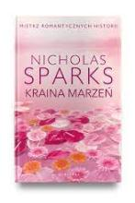 | 7417 | Sparks, Nicholas  Kraina marzeń / | 2022.  Albatros,
138 | 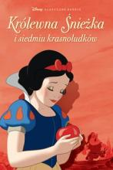 | 7418 | Królewna Śnieżka i siedmiu krasnoludków. | copyright 2022.  Story House Egmont,
139 | 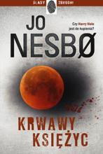 | 7419 | Nesbø, Jo  Krwawy księżyc / | © 2022.  Publicat/Wydawnictwo Dolnośląskie,
140 | 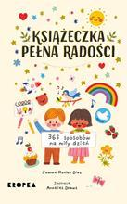 | 7420 | Diaz, Joanne Ruelos  Książeczka pełna radości : | 2022.  Kropka,
141 | 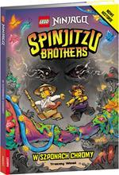 | 7421 | West, Tracey  W szponach Chromy / | copyright 2022.  Ameet,
142 | 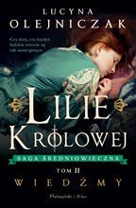 | 7422 | Olejniczak, Lucyna  Wiedźmy / | 2022.  Prószyński i S-ka,
143 | 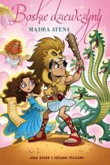 | 7423 | Mądra Atena / | copyright 2022.  Wydawnictwo Tandem,
144 | 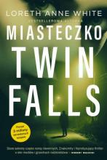 | 7424 | White, Loreth Anne  Miasteczko Twin Falls / | © 2022.  MANDO,
145 | 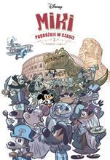 | 7425 | Dab's  Miki podróżuje w czasie / | © 2022.  Story House Egmont sp. z o.o.,
146 |  | 7426 | Mirek, Krystyna  Miłość, kłamstwa i sekrety/ | 2022  Wydawnictwo Luna,
147 | 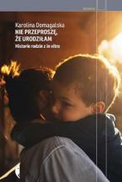 | 7427 | Domagalska, Karolina  Nie przeproszę, że urodziłam : | 2022.  Wydawnictwo Czarne,
148 | 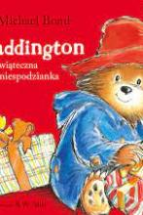 | 7428 | Bond, Michael  Paddington i świąteczna niespodzianka / | 2022.  Znak,
149 | 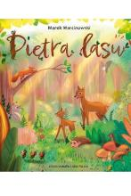 | 7429 | Marcinowski, Marek  Piętra lasu / | © 2022.  Anatta sp. z o.o.,
150 | 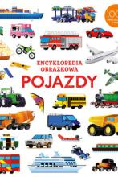 | 7430 | Antonini, Gabriele  Pojazdy : | 2022.  Wilga,
151 | 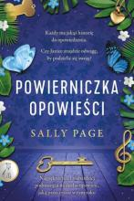 | 7431 | Page, Sally  Powierniczka opowieści / | copyright 2022.  Insignis,
152 |  | 7432 | Piotrowski, Przemysław  Prawo matki / | copyright 2022.  Wydawnictwo Czarna Owca,
153 | 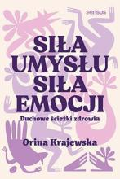 | 7433 | Krajewska, Orina  Siła umysłu siła emocji : | copyright 2022.  Sensus,
154 | 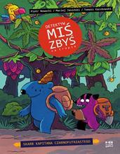 | 7434 | Jasiński, Maciej  Skarb kapitana Czarnofutrzastego / | 2022.  Krótkie Gatki - Kultura Gniewu,
155 | 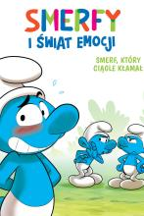 | 7435 | Smerf, który ciągle kłamał / | © 2022.  Story House Egmont sp. z o.o.,
156 | 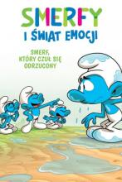 | 7436 | Smerf, który czuł się odrzucony / | © 2022.  Story House Egmont sp. z o.o.,
157 | 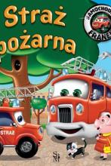 | 7437 | Wójcik, Elżbieta  Straż pożarna / | 2022.  Wydawnictwo SBM,
158 |  | 7438 | James, Eloisa  Szalone pocałunki / | 2022.  Wydawnictwo Amber,
159 |  | 7439 | Quinn, Julia  Ślubny skandal / | 2022.  Wydawnictwo ZYSK I S-KA,
160 | 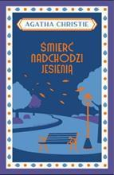 | 7440 | Christie, Agatha  Śmierć nadchodzi jesienią / | © 2022.  Wydawnictwo Dolnośląskie,
161 | 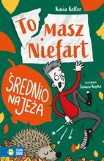 | 7441 | Keller, Kasia  Średnio na jeża / | copyright 2022.  Zielona Sowa,
162 |  | 7442 | Piasecka, Wioletta  Tam, gdzie gwiazdka świeci najjaśniej / | copyright 2022.  Skarpa Warszawska,
163 |  | 7443 | Ward, Penelope  The crush : | copyright 2022.  Helion S.A.,
164 |  | 7444 | Piotrowska, Aleksandra  Twoje szczęśliwe dziecko czyli Jak być wystarczająco dobrym rodzicem / | 2022.  Zwierciadło,
165 | 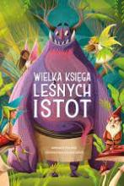 | 7445 | Orsi, Tea  Wielka księga leśnych istot / | 2022.  Wilga,
166 | 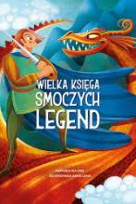 | 7446 | Orsi, Tea  Wielka księga smoczych legend / | 2022.  Wilga,
167 |  | 7447 | Szczęsna, Anna  Willa pod jemiołą / | 2022.  Filia,
168 |  | 7448 | Eger, Edith Eva  Wybór : | 2022.  Wydawnictwo Czarna Owca,
169 | 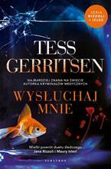 | 7449 | Gerritsen, Tess  Wysłuchaj mnie / | 2022.  Wydawnictwo Albatros ,
170 | 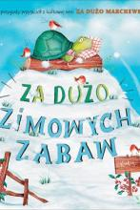 | 7450 | Hudson, Katy  Za dużo zimowych zabaw / | 2021.  Wydawnictwo Amber,
171 | 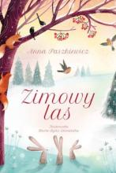 | 7451 | Paszkiewicz, Anna  Zimowy las / | 2021.  Wilga - Grupa Wydawnicza Foksal Sp. z o.o.,

